

MAPA DE procesos

CLÍNICA PRIVADA VIDASER



JORGE VÍLLORA MARTÍNEZ Y RAÚL SÁNCHEZ TARÍ

Índice

**Estructura Organizacional** 2

Nivel Estratégico 3

Definición y revisión de estrategia corporativa: 3

Gestión de talento y formación: 3

Cumplimiento normativo, gestión de riesgos y auditorías: 3

Gestión de calidad y seguridad del paciente: 3

Innovación y tecnología médica: 3

Relaciones con instituciones y colaboraciones académicas 3

Gestión financiera: 3

Tabla resumen: 4

Organigrama Nivel Central 5

URL Enciclopedia MUA 6

Texto alternativo, paso a paso 7

Ver el texto alternativo de una imagen en Word, sigue estos pasos: 7

Resumen en columnas: 7

# **Estructura Organizacional**

Foto, Niveles Organigrama Diagrama


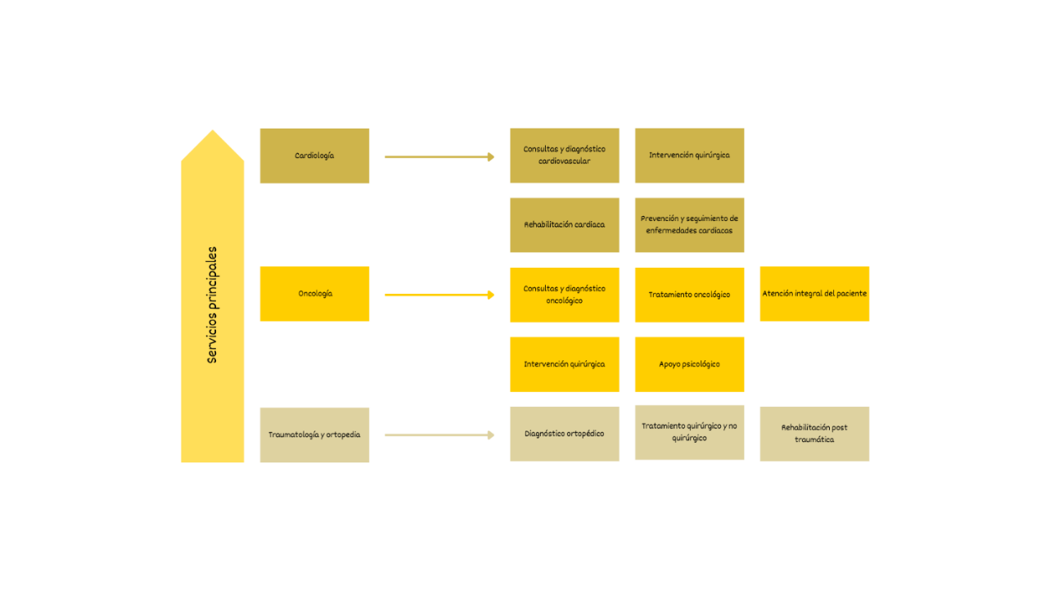

## Nivel Estratégico

### Definición y revisión de estrategia corporativa:

* + Establecimiento de la visión, misión y valores de la clínica, orientados a ser un referente en atención médica en Alicante.
  + Supervisión de las estrategias de crecimiento, como la mejora de infraestructuras y la incorporación de nuevas tecnologías médicas.

### Gestión de talento y formación:

* + Reclutamiento de personal médico altamente calificado, como los doctores Jesús Almendral y Antoni Bayés-Genís.
  + Programas de capacitación continua para todo el equipo médico y técnico.

### Cumplimiento normativo, gestión de riesgos y auditorías:

* + Garantía del cumplimiento de las normativas sanitarias y de seguridad.
  + Realización de auditorías internas para identificar riesgos y áreas de mejora.

### Gestión de calidad y seguridad del paciente:

* + Implementación de protocolos de calidad en el tratamiento de los pacientes, especialmente en áreas críticas como la cardiología y oncología.
  + Monitoreo constante de la seguridad del paciente en tratamientos complejos como la ablación cardíaca y las cirugías oncológicas.

### Innovación y tecnología médica:

* + Inversión en tecnología avanzada de diagnóstico y tratamiento, como equipos de nefrología, hematología y análisis de sangre.

### Relaciones con instituciones y colaboraciones académicas

* + Desarrollo de colaboraciones en investigación médica, aprovechando los vínculos con la Universidad de Alicante y la Universidad Miguel Hernández para fomentar la innovación en cardiología y oncología.

### Gestión financiera:

* + Administración de los recursos económicos del centro, asegurando una gestión eficiente del presupuesto y la atracción de inversiones y donaciones para la expansión de la clínica.
  + Supervisión del retorno de la inversión en nuevas tecnologías y equipos médicos.

## Tabla resumen:

|  |  |
| --- | --- |
| **Área de Gestión** | **Detalles** |
| **Estrategia Corporativa** | Visión, misión, mejora de infraestructuras y tecnologías |
| **Gestión de Talento** | |  | | --- | |  |  |  |  | | --- | --- | |  | Reclutamiento de expertos, capacitación continua | |
| **Cumplimiento Normativo** | |  | | --- |  |  |  | | --- | --- | |  | Normativas sanitarias, auditorías internas | |
| **Calidad y Seguridad del Paciente** | Protocolos en cardiología y oncología, monitoreo constante |
| **Innovación Tecnológica** | Tecnología en nefrología y hematología |
| **Colaboraciones Académicas** | |  |  | | --- | --- | |  |  |  |  |  | | --- | --- | |  | Investigación con universidades locales | |
| **Gestión Financiera** | Recursos eficientes, retorno de inversión |

|  |  |
| --- | --- |
|  |  |

|  |  |
| --- | --- |
|  |  |

## Organigrama Nivel Central

## URL Enciclopedia MUA

<https://rast26.github.io/Usabilidad-Accesibilidad-MUA/>

## Texto alternativo, paso a paso

### Ver el texto alternativo de una imagen en Word, sigue estos pasos:

1. **Selecciona la imagen**: Haz clic sobre la imagen de la cual quieres ver el texto alternativo.
2. **Accede a las opciones de formato**:
   * Haz clic derecho sobre la imagen.
   * En el menú que aparece, selecciona **"Editar texto alternativo..."** o **"Texto alternativo..."**.
3. **Panel de texto alternativo**: Se abrirá un panel a la derecha de la pantalla llamado **"Texto alternativo"**.
4. **Visualiza el texto**:
   * En este panel, verás el campo de texto alternativo. Aquí podrás leer la descripción que ha sido asignada a la imagen.

### Resumen en columnas:

1. Selecciona imagen
2. Selecciona "Alt Text..."
3. Haz clic derecho
4. Visualiza el texto en el panel